株式会社 不動産SHOPナカジツ 名古屋支社
愛知県名古屋市中村区名駅1-1-1 JPタワー名古屋支社15階
（担当部署）マーケティング・広報課
Tel:052-485-5512 Fax:052-571-4648
プレスリリース カテゴリー:［業務改善］
報道関係者各位
6月30日発信
東海エリア中小規模の不動産会社では初！
住宅ローン審査ペーパーレス化システム導入
より簡単に、より早く、より安心に！！

この度、更なるサービス向上のため、お客様にとって煩雑で手間のかかる住宅ローン審査をより簡単に・早く・安心して使える新システムを導入致します。
手続きをデジタル・ペーパーレス化することで、人的ミスなどによる個人情報流出のリスクをなくし、アナログでの手続きと比べ大幅に審査時間が短縮される、画期的なシステムとなります。

今まで金融機関へローン審査を提出する場合、たくさんの書類に記入をし、必要書類を揃えコピーをし…と非常に時間と手間が掛かるものでした。
更に複数の金融機関に審査を出す場合、その手間は何倍にもなります。

そこで、その手間を省きお客様にとってメリットの大きい、iPadを利用したデジタルローン申し込みシステムを、東海エリア中小規模の不動産企業では初導入致します。
それにより、ローン審査利用者の負担が大幅に軽減されます。
具体的なメリットと致しましては、下記の3点となります。

①利便性の向上
・紙書類への記入を無くし、ペーパーレス化。
複数書類への記入の手間が省け、身分証明書や審査書類もiPadのカメラで撮影するのみです。
審査書類を複数取得したり、コピーをしたりする必要もありません。
②審査スピードの向上
・オンラインで金融機関と常時接続されることで審査スピードの大幅向上。
③セキュリティ・安全性の向上
・手続きのペーパーレス化により、書類紛失リスクの回避及びセキュリティ向上。
FAX誤送信などによる、データ流失防止。

この新しいシステムを導入することで、お客様への更なるサービス向上努めて参ります。

【会社紹介】
弊社株式会社不動産SHOPナカジツ（本社 愛知県岡崎市 代表取締役社長 鳥居守）は、2006年の設立以来、リーマンショックや消費税増税の逆風を尻目に右肩上がりに業績を伸ばしてまいりました。
（前期88億円→今期125億円達成）

業界の変革を目指す弊社は、住まいの総合窓口として、不動産物件紹介をはじめ、ライフプランニング、新築・リノベーションのデザインや施工までワンストップのサービスをご提供しております。

中でも特に力を入れてきたのは、近年全国的にも需要が高まる中古＋リノベーション事業。
愛知県初となった体感型リフォームショールームを2011年岡崎にＯＰＥＮ。
現在は、１階にオープンカフェスペース、２階には新築・リフォーム体感型ショールームを併設する大型店舗の出店などで不動産探しに“ワクワク感”をプラス。全19種類のスタイルショールームを完備。
（※同事業 全国第３位の実績 リフォーム産業新聞 2015年9月29日より）
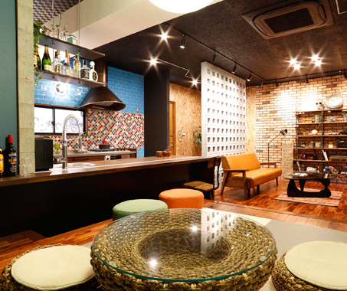
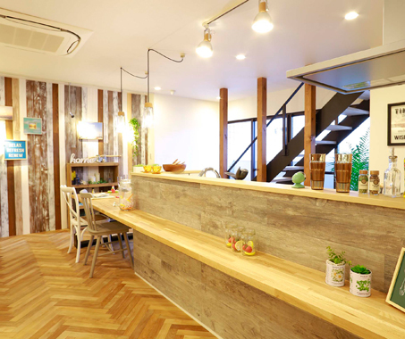
エスニックやヴィンテージをミックスさせた 海辺のリラックス感が味わえる西海岸風イン
大人カフェ空間（新築・リフォームわくわく テリアなど、５つのモデルルームを完備。
館！みどり店） （新築・リフォームわくわく館！名東店）

【展望】
弊社の今後の店舗展開と売上目標として、2030年に全国100店舗、売上1000億円を掲げております。
すべてのステークホルダーがわくわくする会社を実現するヴィジョンとして、下記を実施して行きます。
- 需要の高まる中古住宅市場においては、中古+リノベーションの必要性や面白さを伝えることで
中古＋リノベーション取引数全国NO.1の会社に。
- 新築住宅市場においては、会社の規模拡大によるスケールメリットを活かし
更なる高品質低価格デザインの実現。
- 注文住宅では「真のオーダーメイド住宅の実現」のために
設計コンペ方式（複数の設計士とプランの中からお客様がベストを選ぶことが出来る方式）の普及。

諸事ご多用のことと存じますが、是非ご取材賜りたくお待ち申し上げております。

＜住宅ローン審査デジタル改革＞  煩雑な手続きと書類の多さに時間の掛かる住宅ローン審査を簡略化。安全性も向上。  - 利便性の向上…複数の書類を用意したり記入したりする手間が大幅に削減。複数金融機関への審査も1作業のみで完了。  - セキュリティ・安全性の向上…  ペーパーレス化による、紛失回避。デジタル化によるセキュリティ向上。  - 審査スピードの向上…  オンラインで金融機関と常時接続することにより、審査スピードの大幅アップ。 | ＜会社概要＞ 株式会社不動産SHOPナカジツ  【代表者】鳥居 守  【創業】1987年4月  【事業内容】  不動産コンサルティング事業（不動産仲介事業）  不動産リノベーション事業（不動産再生事業）  住宅・店舗リフォーム事業・雑貨インテリア販売事業  新築住宅事業・不動産ソリューション事業  損害保険代理業

＜取材・掲載に関するお問い合わせ＞
広報担当（マーケティング・広報課）／ 井戸・神谷
TEL：052-485-5512 FAX：052-571-4648 E-mail：marketing@nakajitsu.com

